Zajęcia 2.Specyfikacja wymagań na System Informatyczny I – Diagram Przypadków Użycia
Dokumentacja wybranych przypadków użycia DPU biznesowego w postaci scenariuszy biznesowych. Identyfikacja zakresu przyszłego systemu informatycznego (w kontekście dziedziny problemowej). Systemowy DPU: ustalenie zakresu jaki obejmie przyszły SI, opracowanie słownika danych, identyfikacja aktorów, opracowanie listy funkcjonalności.

I. Co wiemy:
1. Fragmenty z tekstu -

2. U nas - "organizacja= ośrodek wypoczynkowego „Sielska Natura” ".
U nas "dziedzina problemowa= działalność hotelu = rezerwacja plus pobyt gości, ew. posiłki do pokoju, sprzątanie z uzupełnieniem lodówek, kto z pracowników kiedy pracuje, kto z pracowników co zrobił.”.

3. Działania – jakie się wykonują w kontekście dziedziny problemowej:

Ustalamy kto w tych działaniach uczestniczy: gość, recepcjonista, kierownik, pokojówka
- rezerwacja pokoi
- pobyt gości
- bieżące sprzątanie
- sprzątanie z uzupełnieniem lodówek po pobycie (sprzątanie końcowe)
- kto z pracowników kiedy pracuje (harmonogram pracy)
- kto z pracowników co zrobił

4. Na zewnątrz dziedziny problemowej jest – aktorzy: gość
Wewnątrz są – pracownicy biznesowi: recepcjonista, kierownik, pokojówka

5. Słownik:

6. DPU biznesowy:
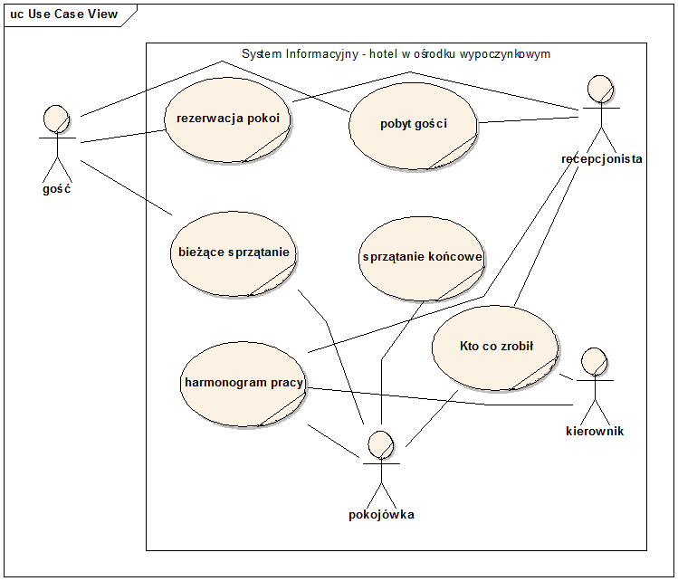

II. Co trzeba robić dalej.
1. Uszczegółowienie – co się dzieje w kontekście poszczególnych PU – scenariusze.
PU – proces – ma początek i ma koniec, ma jakiś przebieg – kroki, jest inicjator (ktoś kto uruchamia ten proces), są (mogą być) dane na WE (początkowe), są zmiany danych, są wyniki, są nadawcy danych i są ich odbiorcy, są (mogą być konieczne) warunki przy których dany proces może zaistnieć.

Zacznijmy od PU „rezerwacja pokoi”
- inicjator – gość
- warunki przy których dany proces może zaistnieć:
- są wolne pokoje
- przebieg rezerwacji – kroki:
a. gość telefonuje do recepcji z zapytaniem o wolne pokoje
b. recepcjonista pyta o termin – ile pokoi, jakie i na ile dni
c. gość podaje stosowną informacje
d. recepcjonista sprawdza dostępność pokoi <== Tu podział
e. recepcjonista pyta o dane gościa
f. gość podaje swoje dane
g. recepcjonista zapisuje rezerwacje – w terminarzu
h. gość kończy rozmowę

Przebieg alternatywny:
a’. gość pojawia się osobiście ==> dalej b

e’. recepcjonista informuje o braku wolnych pokoi
f’. gość proponuje inny termin (powrót od pkt d)
PU pobyt gościa:
inicjator – gość
warunki – gość pojawia się na miejscu, są wolne pokoje
Przebieg pobytu – kroki:

- gość pojawia się w hotelu
- gość zgłasza chęć wynajęcia pokoju(-i)
- recepcjonista pyta o rezerwację <== dalej na Tak
- gość podaje dane rezerwacji
- recepcjonista wyszukuje rezerwację w terminarzu
- recepcjonista zapisuje początek pobytu gościa
- recepcjonista wydaje klucz
- gość zakwaterował się w pokoju
ewentualne powtórzenia pkt i - k
- gość zamawia posiłek do pokoju
- posiłek zostaje dostarczony
- sprzątaczka na prośbę gościa robi bieżące sprzątanie
- gość przychodzi na portiernie w celu rozliczenia pobytu
- recepcjonista przedstawia rozliczenie
- gość płaci i oddaje klucz
Przebieg alternatywny:
d’) gość zgłasza brak rezerwacji
e’) recepcjonista wyszukuje pokój
jeśli jest => pkt f)
jeśli brak =>
f’) recepcjonista podaje brak pokoi

PU bieżące sprzątanie:
inicjator – gość
warunki – pokój jest dostępny
Przebieg – kroki:
- sprzątaczka otrzymuje inf. o potrzebie sprzątnięcia
- sprzątaczka bierze klucz do pokoju
- sprzątaczka sprząta
- sprzątaczka oddaje klucz i odnotowuje sprzątnięcie

PU sprzątanie końcowe:
inicjator – recepcjonista wpisuje potrzebę sprzątania końcowego:
warunki – gość opuścił pokój, pokój jest dostępny
Przebieg – kroki:

a) sprzątaczka otrzymuje inf. o potrzebie sprzątnięcia
b) sprzątaczka bierze klucz do pokoju
c) sprzątaczka sprząta
d) sprzątaczka uzupełnia lodówkę
e) sprzątaczka oddaje klucz i odnotowuje sprzątnięcie

PU harmonogram prac:
inicjator – kierownik:
warunki – nadszedł czas tworzenia harmonogramu
Przebieg – kroki:
- kierownik sprawdza obłożenie
- kierownik sprawdza wnioski o urlopy, kto na chorobowym itd.
- kierownik planuje zajęcia dla poszczególnych pracowników
- kierownik udostępnia harmonogram dla pracowników
Ustalamy że na takim poziomie uszczegółowienia na razie wystarczy

PU sprzątanie końcowe:
inicjator – każdy pracownik:
warunki – wykonanie działanie przez pracownika
Przebieg – kroki:
- pracownik zapisuje w terminarzu fakt wykonania pracy – podanie daty i godziny, ew. uwagi
Przebieg alternatywny:
a’) pracownik zapisuje brak wykonania pracy z podaniem przyczyny
a’’) pracownik przegląda zapiski wykonanych prac

<==== KONIEC POZIOMU BIZNESOWEGO ========>

2. Identyfikacja zakresu przyszłego systemu informatycznego (w kontekście dziedziny problemowej).
Identyfikacja aktorów:
Opracowanie listy funkcjonalności – ich opis, komu są potrzebne, kto w ich wykonaniu uczestniczy (musi uczestniczyć).

